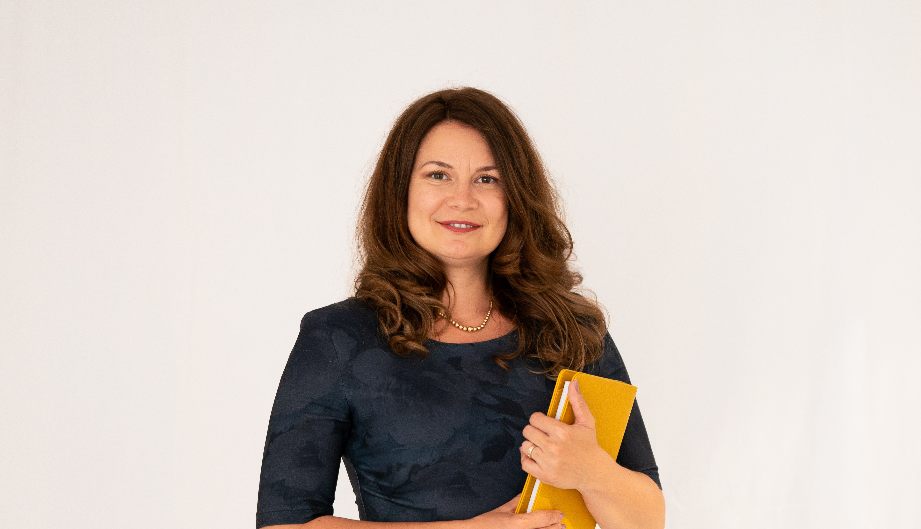

Despre Dana Roxana Belean

Experiența profesională:

Psihoterapeut integrativ relațional și psiholog clinician autonom
la Belean Dana Roxana Cabinet Individual de Psihologie

Psihoterapeut integrativ relațional și psiholog clinician autonom
la Chestnut Global Partners Europe Kft.

În trecut:
Psihoterapeut integrativ relațional și psiholog clinician autonom
la clinica RMN Diagnostica
Studii:
Masterat în Psihologie clinică, consiliere psihologică și psihoterapie
Universitatea Transilvania din Brașov

Licență în Psihologie
Facultatea de Psihologie și Știintele Educației
Universitatea Transilvania din Brașov

Master în Management și comunicare în afaceri
Școala Națională de Studii Politice și Administrative, București

Licență în Comunicare și relații publice
Facultatea de Comunicare și Relații Publice „David Ogilvy”
Școala Națională de Studii Politice și Administrative, București
Cursuri si specializari

2024- Curs Compassionate Inqury Experience Romania cu Gabor Maté
- Eveniment/ Interviu cu Psihoterapeut Dr. Menis Yoursry
- Participare la Conferința Științifică Națională Fuerstein „Potențial, Reziliență, Performanță. Dezvoltarea cognitivă, emoțională și comportamentală a copilului și adolescentului
- Conferința "Abordări moderne în logopedie și consiliere psihopedagogică" – Centrul Județean de Resurse și de Asistență Educațională Brașov
2023- Programul de formare profesională continuă „Intervenția psihoterapeutică în dependențele de substanțe și comportamente autodistructive”- Asociația „Confident” pentru dezvoltare personală și profesională
2022- Curs formare profesională continuă „Metode psihoterapeutice și complementare de luptă împotriva cancerului”- Psh. Lidia Stoica
- Curs hipnoză regresivă- hipnoterapeut și trainer Eugen Popa
2021 – Curs formare profesională continuă „Evaluarea tulburărilor de personalitate și a trăsăturilor de personalitate patologice – Psih. Florin Alin Sava
- Workshop online de formare profesională continuă „Psihoterapia centrată pe obiective și soluții” – Psihoterapeut, Prof. Univ. Dr. Ion Dafinoiu
- Participare la emisiunea televizată Ediția Specială cu tema „Stresul și efectele sale”
- Curs online Vindecare holistică- Serafim Cristina Violeta și Mihaela Alexandru
- Seminar online Secrete de familie și traume emoționale moștenite din familie – Dr. Edith
Kadar
2020 – Curs de formare profesională continuă „Modulul I Evaluarea psihologică și programe de intervenție pentru copil si familie în situații de divorț, adopție sau traumă- Modulul II Programe integrate de intervenție psihologică pentru copil și familie în situații de divorț, adopție sau traumă”
- Participare Forumul experților români
- Curs online De la Stres la vitalitate- Mantak Chia
Conferinte online – Facilitator terapeut Alexandru Antonie:
- Echilibrarea emisferelor cerebrale
- Echilibrarea relațiilor de cuplu și familie
- Creșterea Stimei de Sine și Atingerea Obiectivelor prin Metoda Pozițiilor Perceptuale
- Echilibrarea Energetică Tehnici de Lucru cu Sine
- Vindecarea în Pantecul Mamei și al Tatălui
- Vindecarea Programelor Transgeneraționale
- Vindecarea Programelor de Câmp
2019 – Curs de formare profesională continuă „Tulburările anxioase și depresive la adult:
conceptualizarea cazului și model de intervenție psihoterapeutică” – Ph. D. Geanina Cucu-Ciuhan
- Interviu cu tema „Dramele fetelor minore care devin mame”
- Participare la emisiunea matinală cu tema „Stilul de parenting și influența acestuia asupra
stilului de atașament și asupra dezvoltării emoționale a copilului”
- Interviu televizat cu tema „Cand și de ce apelam la psiholog?”
2018 – Conferința internațională Psihologie, educatie si dezvoltare umana- Abordări în traumă,
supervizarea si practica reflexivă
Veronica Jardan –Psihodiagnostic clinic și intervenție psihoterapeutică în psihotraume
Conduita toxicomanică – teoria eșecului în trauma instituției penitenciare
Otilia Todor – Rolul metodei Feuerstein în integrarea școlară a copiilor
Vancea Florin - Mindfulness în psihoterapia corporala
Cătălin Gherasim - Abordarea tulburărilor anxios-depresive în psihologia clinică
2017 – participarea la Conferinţa internaţională Contemporary Perspectives in Psychology, Education and Teacher Training cu articolul „Stil parental, competenţă parentală şi inteligenţă emoţională a părinţilor”
- stagiu de dezvoltare personală – Atelierul de psihodramă
- workshop Pacientul minor din medii cu potenţial de agresivitate şi violenţă. Tehnici de
intervenţie specifice psihoterapiei integrative
- workshop Coaching – Training for Performance
- workshop Thinking. Thinking through the middle. The social transaction programme in
Sociology
- seminar Puterea mintii subconstiente – psiholog Andrea Filip
2016- 2018 Supervizare in specialitatea psihologie clinică
2016 – Conferința Relația dintre părinți și adolescenți – Psh. D. Irina Petrea
- curs Cum ajut un copil în perioada de doliu – Psh. Livia Caciuloiu Minea
2015 – 2018 formare profesională în specialitatea psihoterapie integrativă (formare de bază și supervizare) la Asociația Română de Psihoterapie Integrativă București
- workshop seminar educaţional Gestionarea asertivă a comportamentelor dificile ale
copilului
2014 – curs de prim ajutor
– workshop Dezvoltarea copilului şi teoria ataşamentului
2013 – curs manager de vânzări -Camera de Comerț si Industrie Brașov
2010 – curs Artă fotografică

